* Giống Set

Nhưng WeakSet thì dữ liệu truyền vào phải là một Object (class, function, object) và phải tạo 1 key trước khi lưu vào

Còn với Set thì có thể lưu các kiểu dữ liệu đều được

* WeakSet thường dùng với các dữ liệu có tính bí mật

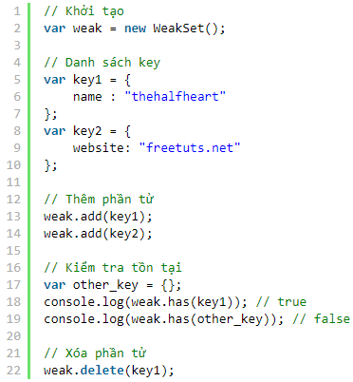

* **Reference**

<https://freetuts.net/collection-weakset-trong-es6-616.html>